***Лексическая тема недели: «Дикие животные»***

***Период с 18.01.2021 по 22.01.2021***

**Уважаемые родители, предлагаю Вам поиграть с ребенком в игры и упражнения, помогающие стать речи совершеннее.**

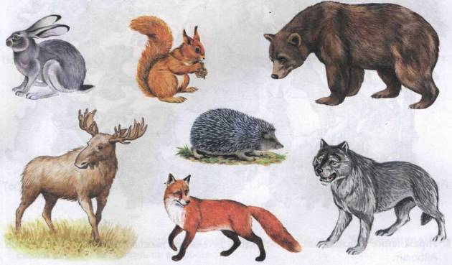

Средняя группа

Назовите с ребенком, какие дикие животные живут в наших лесах.

Рассмотрите их внешние признаки.

**«Кто как голос подаёт?» «**Волк воет, лиса тявкает, медведь ревёт, рысь рычит.

**«Кто где живёт?»** Медведь в берлоге, волк в логове, лиса в норе, белка в дупле.

**«Скажи ласково».** Лиса – лисичка, заяц – зайчик, заинька, волк – волчишка, медведь –медведушка, белка – белочка, ёж – ёжик.

**«Один –много».** Белка – белки. Волк – волки. Заяц – зайцы. Лиса – лисы. Ёж – ежи. Медведь – медведи .

**Найди тень дикого животного**

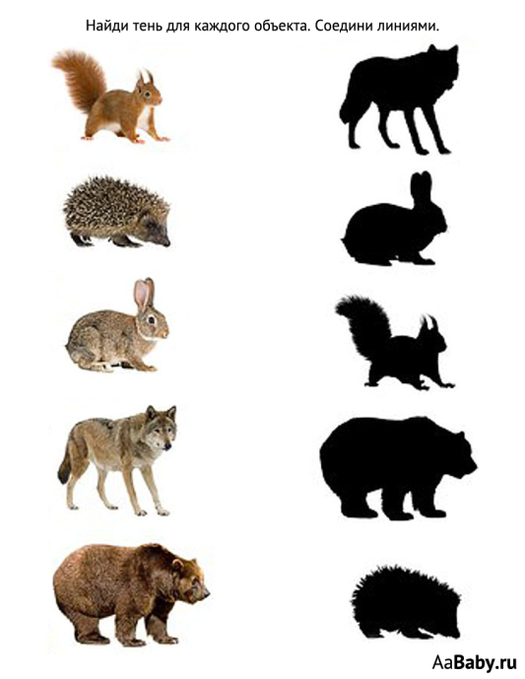

Старшая группа

Вспомните с ребенком, какие дикие животные живут в наших лесах. Вспомнить, где живут, чем питаются, как животные готовятся к зиме (линька, запасы, жилище). Покажи части тела животных (туловище, голову, хвост, рога, копыта и т.д.).

**Кто как голос подаёт.** Волк воет, лиса тявкает, медведь ревёт, рысь рычит.

**Кто где живёт.** Медведь в берлоге, волк в логове, лиса в норе, белка в дупле.

**Кто чем питается.** Медведь – ягодами, мёдом, овсом, мясом, рыбой. Волк – мясом, лиса – мясом, рыбой, мышами. Заяц – травой, корой, ветками. Ёж – мясом, яблоками, молоком. Белка – орешками, сечками, грибами, шишками.

**Дикие животные и их детёныши.** Медведь, медведица – медвежата, медвежонок. Волк, волчица – волчата, волчонок. Лиса, лис – лисёнок, лисята. Заяц, зайчиха – зайчонок, зайчата. Ёж, ежиха – ежонок, ежата. Лось, лосиха – лосёнок, лосята. Олень, олениха – оленёнок, оленята.

**Сосчитай до пяти.** Один бурый медведь, два бурых медведя, три бурых медведя, четыре бурых медведя, пять бурых медведей и т.д. Рыжая лиса, белый заяц, злой волк.

**«Подбирай, называй, запоминай»:** Закончи предложения (подбери и назови как можно больше слов-признаков, слов-действий):Медведь (какой) — бурый, огромный, лохматый, неуклюжий, косолапый, сильный. Заяц (какой?) — .... Лиса (какая?) — ....Медведь (что делает?) — переваливается, ревет, спит,....Лиса (что делает?).... Заяц (что делает?)....

Подготовительная группа

**Кто где живет?**

**Про кого скажем?** Охотится - … , крадется - , воет -, скачет - , хитрит - , переваливается - выслеживает-, ревет-.

**Чьё? Чья? Чей? Чьи?**

Туловище чьё? Медве**жье**. Голова чья? Медве**жья** Хвост чей? Медвеж**ий** Уши чьи? медве**жьи.**

Уши зайца? Хвост лисы? Мех рыси? Логово волка? Иголки ежа? Дупло белки? Рога лося?

**«Назови семью»**

Папа - медведь, мама - медведица, детеныш - медвежонок.

Папа - волк …., Папа – еж….. , Папа – заяц……, Папа – лис…… Папа –олень

Интересные факты о животных.

**Еж** от врагов защищается иголками: сворачивается в клубок, выставляет свои иголки во все стороны, колется. Еж тоже делает на зиму запасы. Когда наступают холода, он забирается в свой теплый и уютный домик и крепко спит до весны.

**Волк** хоть и не меняет свою шубу как белка и заяц, но утепляет ее. К зиме волчья шерсть становится гуще и длиннее. Это волкам необходимо, ведь они спят прямо на снегу, закрыв хвостом нос и лапы. Спят обычно днем, а ночью охотятся. А днем прячутся в своем логове.

**Лиса** к зиме тоже готовится. Зимой на ее лапках отрастает густая шерсть, чтоб не холодно было ступать по снегу. Длинный хвост служит лисе рулем, помогающим круто изменять направление бега во время охоты. От врагов лиса ловко прячется, убегает, кусается. Белый кончик хвоста мамы-лисицы является ориентиром для лисят в ночное время. Зимой в трескучие морозы хвост служит лисе теплым пушистым одеялом и мягкой подушкой. Она сворачивается колечком в своей норе, укрывает хвостом лапки и лежит, уткнувшись мордочкой в нежный мех. Питается лиса мелкими грызунами, птицами.